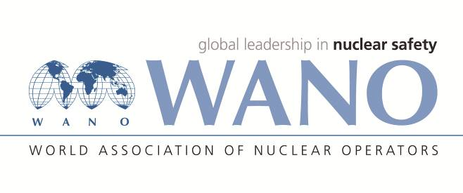 | Московский центр  Всемирная Ассоциация Организаций, эксплуатирующих Атомные Электростанции  ВАО АЭС – МЦ  Россия, 109507, Москва, Ферганская ул., 25  Тел. +7 495 376 15 87  Факс: +7 495 376 08 97  info@wanomc.ru
З А П Р О С
на получение технической и организационной информации
по линии ВАО АЭС
АЭС/Организация: Калининская /АО «Концерн Росэнергоатом».
Тема информационного запроса:
Ведение водно-химического режима второго контура ВВЭР
- Цель информационного запроса:
Изучение опыта по ведению аммиачно-этаноламинового водно-химического режима второго контура с коррекционной обработкой среды аммиаком, гидразином и этаноламином.
- Описание проблемы:
На Калининской АЭС разрабатывается Решение по внедрению аммиачно-этаноламинового ВХР второго контура в соответствии с СТО .1.1.07.003.0818-2016.
- Конкретные вопросы:
1. Существует ли опыт совместного дозирования гидразина и аммиака при ведении аммиачно-этаноламинового ВХР?
2. Как организован процесс приготовления рабочего раствора корректирующих реагентов?
3. Каковы концентрации гидразина и аммиака в рабочем растворе?
- Предложения по организациям, в которые адресован настоящий запрос: АЭС МЦ и с реакторами ВВЭР-1000 проекта В-320
- Подразделение – инициатор запроса: химический цех
Контактные реквизиты инициатора запроса:
Анурин Александр Сергеевич,
Дата запроса: 17.03.2020.
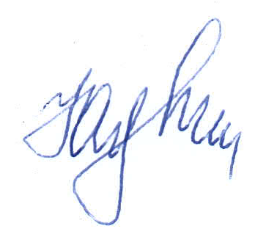
Представитель ВАО АЭС-МЦ на КлнАЭС Ю.В. Щелик
Ю.В. Щелик +7-48255-50286
schelik@wanomc.ru

